Муниципальное автономное дошкольное образовательное учреждение детский сад комбинированного вида № 3 «Алёнушка» р.п.Приютово

муниципального района Белебеевский район Республики Башкортостан
( МАДОУ № 3 р.п.Приютово)


УТВЕРЖДАЮ:
Заведующий МАДОУ №3
р.п. Приютово
_________ Л.П.Кузьмина
Приказ № 48 от 01.04.2022г.

Паспорт

физкультурного зала

р.п.Приютово 2022г.

Общая информация:
Площадь спортивного зала – 46,3 кв.м.
Число посадочных мест спортивного зала:
- для детей: 25
- для взрослых: 18

Назначение зала: В спортивном зале проводятся утренняя гимнастика, физкультурные занятия, индивидуальная работа, совместная деятельность, спортивные праздники, олимпиады.

Физкультурное оборудование, атрибуты и наглядный материал
К физкультурному оборудованию предъявляются педагогические, эстетические и гигиенические требования. Подбор оборудования определяется программными задачами физического воспитания детей. Размеры и масса инвентаря должны соответствовать возрастным особенностям дошкольников; его количество определяется из расчета активного участия всех детей в процессе занятий.

Мебель, оборудование и оформление зала
- Шведская стенка - 3
- Доска наклонная – 2
- Лестница наклонная - 1
- Скамейка деревянная – 4
- Экраны для батарей – 5
- Ребристая доска – 1
- Доска для прямого хождения - 2

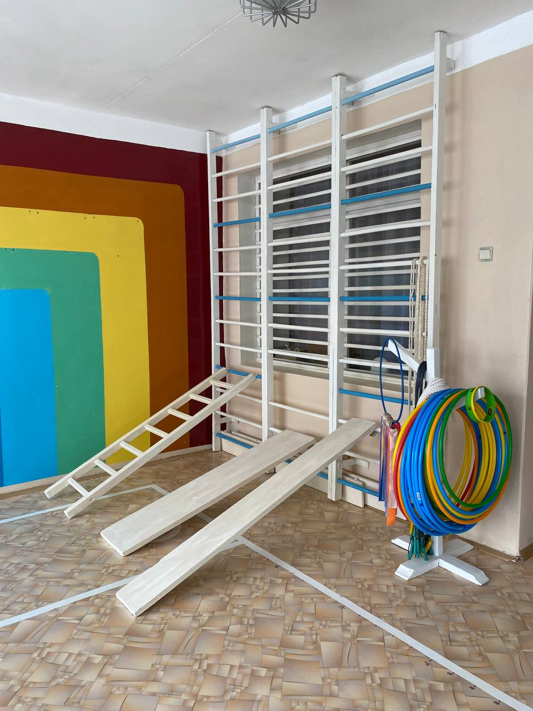

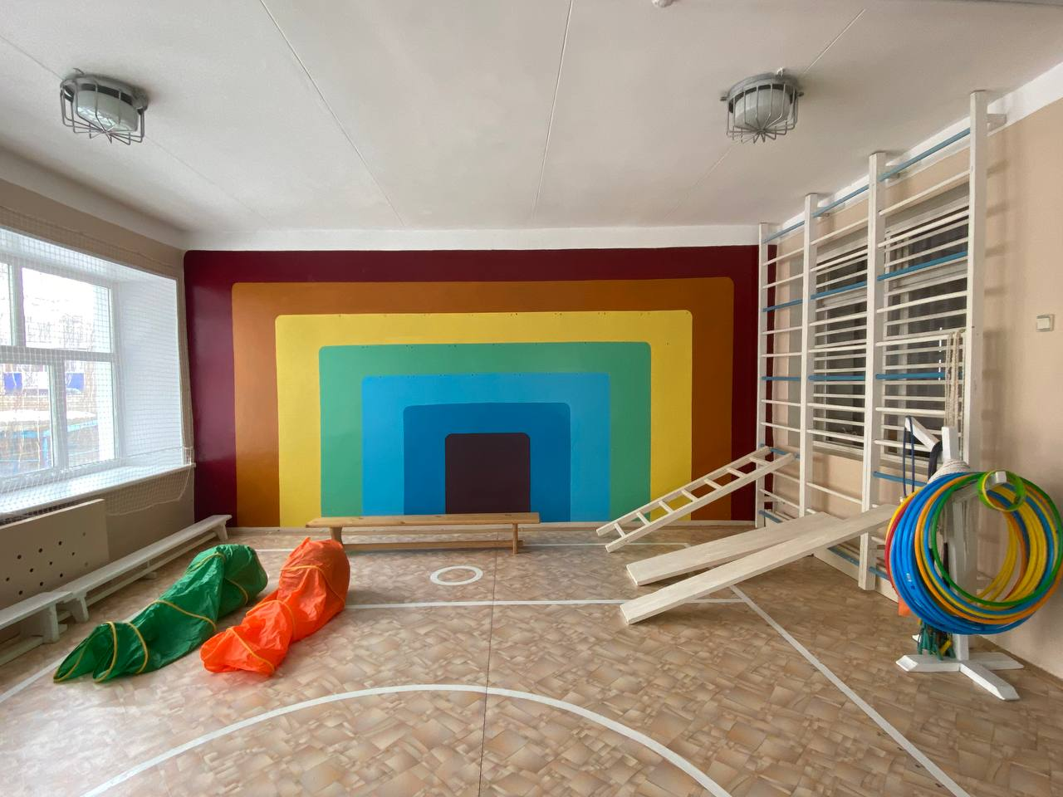

Наименование. Количество.
Корзины – 1
Подставка для обручей - 1
Дуги – 7
Канат - 3
Кегли -15
Флажки для ОРУ -20
Обручи малые- 11
Обручи большие -29
Мягкие модули (комплект) -2
Мешочек- 200 гр - 52
Мешочек – 1000 гр - 1
Мячи фитболы -2
Мячи большие - 20
Мячи средние -20
Мячи малые- 17
Палка гимнастическая пластмасса- 33
Палка гимнастическая дерево- 23
Скакалка -31
Скамейка -4
Платки для ОРУ -18
Дуга для подлезания (фанера) -4
Конусы модульные – 2
Гантели детские -51
Труба-туннель -2
Косички – 22
Хоккейные клюшки – 2
Кубики маленькие пластмассовые – 71
Кубики большие деревянные - 6
Гимнастические коврики – 15
Лента гимнастическая на кольце – 34
Тканевый тоннель – 2
Короб большой – 3
Короб маленький - 5

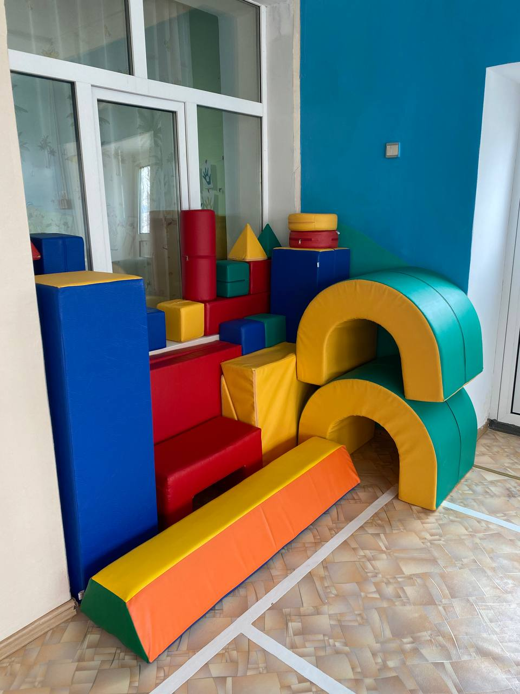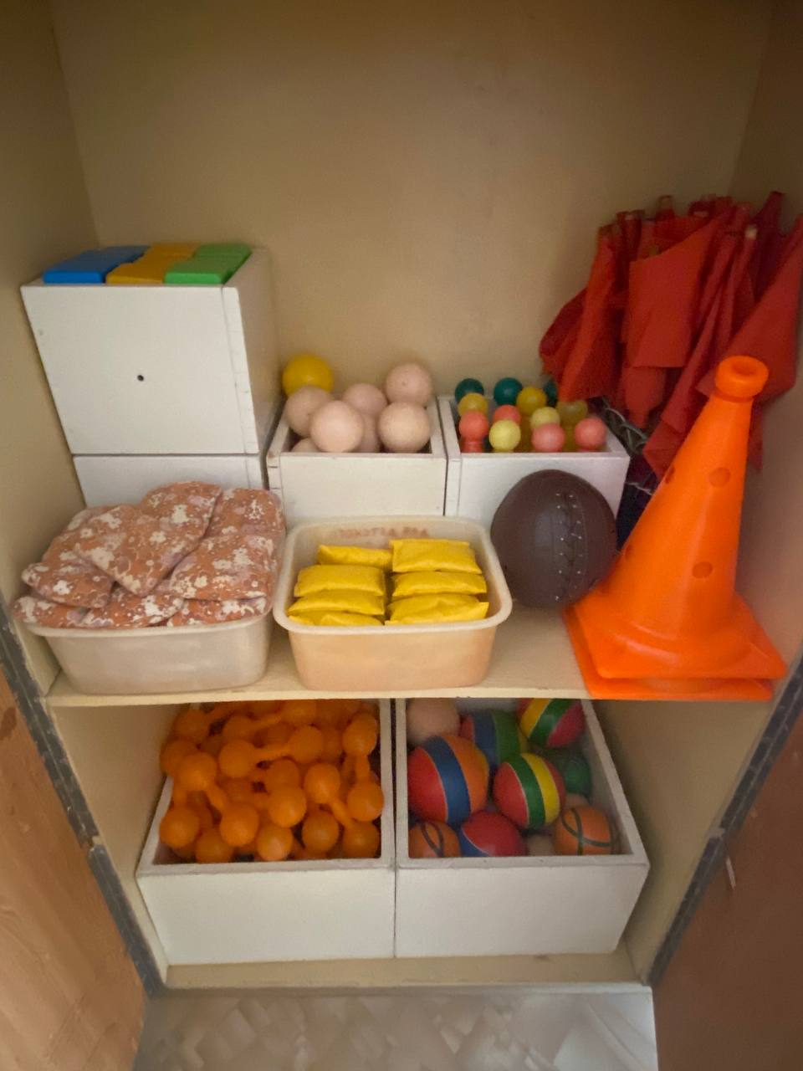

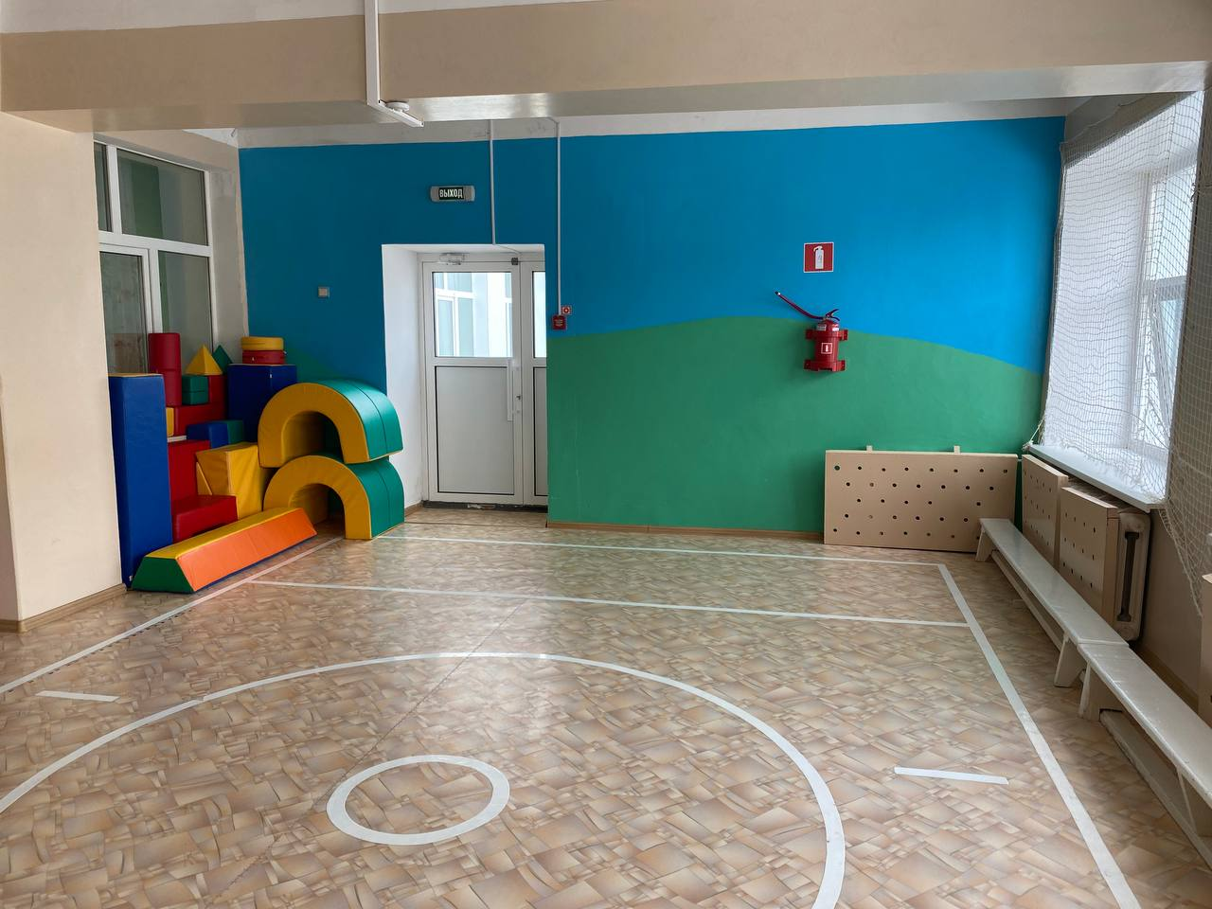

Перечень методических материалов для организации ООД
«Физкультура»

Авторы  составители | Наименование программы | Издательство | Год  издания
Учебно-методический комплекс
Алябьева Е.А | Нескучная гимнастика | Творческий центр  «Сфера» | 2014
Буцинская П.П., Васюкова В.И., Лескова Г.П. | Общеразвивающие упражнения в  детском саду. | Москва: Просвещение | 1990
под ред.Вераксы Н.Е., Комаровой Т.С.,  Васильевой М.А. | Примерная основная общеобразовательная программа дошкольного образования «От рождения до школы» | Москва: Мозаика- Синтез | 2015
Гуськова А.А. | Подвижные и речевые игры для детей  5-7 лет | Волгоград: Учитель | 2012
Казина О.Б. | Веселая физкультура для детей и их родителей. | Ярославль: Академия развития | 2005
Полтавцева Н.В.,  Гордова Н. А. | - Физическая культура в дошкольном детстве.  Пособие  для инструкторов физкультуры и воспитателей,  работающих с детьми  5-6лет. | «Просвещение» | 2007
О. Б. Казина | Физическая культура в детском саду:  конспекты занятий, праздников и  развлечений. | Ярославль:  «Академия развития» | 2011г
Н. М.  Соломенникова, Т. Н. Машина | Формирование двигательной сферы детей 3-7 лет. Фитбол-  гимнастика. Конспекты занятий. |  | 2013г
Кириллова Ю.А. | Сценарии  физкультурных досугов и  спортивных праздников для детей  логопедических групп с диагнозом ОНР  и детей массовых групп детского сада. | Санкт-Петербург: ДЕТСТВО-ПРЕСС | 2012г
Коваленко В.И. | Азбука  физкультминуток для дошкольников. | Москва: ВАКО | 2006
Подольская Е.И. | Спортивные занятия на открытом  воздухе для детей 3-7 лет | Волгоград: Учитель | 2012
Харченко Т.Е | Утренняя гимнастика в детском саду  5-7 лет | Москва, Мозаика- Синтез | 2015
Пензулаева Л.И. | Физическая культура в дошкольном 3-4лет | Москва, Мозаика- Синтез | 2015
Пензулаева Л.И. | Физическая культура в детском саду 4-5лет | Москва, Мозаика- Синтез | 2015
Степаненкова Э.Я. | Сборник подвижных игр от 2-7лет | Москва, Мозаика- Синтез | 2011

